SURAT PERNYATAAN BEBAS PLAGIARISME

Yang bertanda tangan di bawah ini:
Nama : Vira Andriani
NPM : 17011010069
Tempat/Tanggal lahir : Surabaya, 7 Desember 1999
Institusi : Universitas Pembangunan Nasional “Veteran” Jawa Timur
Fakultas : Fakultas Ekonomi dan Bisnis
Alamat Kampus : Jl. Raya Rungkut Madya Gunung Anyar Surabaya
Nomor Telp/WA/email : 081216762980 / 081259867996 / viraandriani27@gmail.com
Dengan ini menyatakan dengan sesungguhnya bahwa artikel ilmiah saya yang berjudul “ANALISIS PENGARUH PENANAMAN MODAL ASING, EKSPOR, UTANG LUAR NEGERI, DAN TINGKAT INFLASI TERHADAP PRODUK DOMESTIK BRUTO INDONESIA” tidak mengandung plagiarisme dan bukan merupakan hasil karya orang lain.

Apabila dikemudian hari ditemukan indikasi plagiarisme pada seluruh atau sebagian dari hasil-hasil penelitian dalam artikel ilmiah yang telah saya buat tersebut, saya bersedia menerima sanksi sesuai dengan peraturan yang berlaku.

Demikian surat pernyataan ini saya buat dengan sesungguhnya tanpa ada paksaan dari siapapun juga dan mohon untuk dipergunakan dengan sebagaimana mestinya.

Surabaya, 4 Juni 2021
Yang Membuat Pernyataan
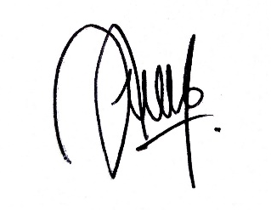
Vira Andriani
NPM. 17011010069

